Namn på dokument
PROCEDUR: HUDBEHANDLING
Enhet:
Hudkliniken, bensårenheten, Danderyds Sjukhus AB
Godkänd av: MLA, överläkare Jonas Eriksson 100216
Utarbetad av: Bitr. Chefsjuksköterska Hilde Ingebretsen, ssk Ann-Mari Sjöblom 100128

HUDBEHANDLING (inkl. kutana vaskulitsår, pyoderma gangrenosum):

Förslag till material:
- Ordinerad behandlingsprodukt,
- Fuktighetskräm, t.ex. Apobase Oily Creme, Essex kräm eller liknande.
- Salicylvaselin 2 %, t.ex. LPL fuktighetskräm eller liknande
- Kortisonkräm, t.ex. Betnovatkräm eller annat läkemedel (receptbelagt läkemedel som ordineras av behandlande läkare).

Genomförande:
- Behandling med fuktighetskräm för att förebygga torr hud
- Smörj in fot och ben med parfymfri fuktighetskräm.
- Smörj med jämna, mjuka rörelser från tårna, och upp mot hjärtat.

- Behandling med salicylsyra 2 % i vaselinbas/fuktighetskräm för att avlägsna flagor på ett skonsamt sätt.
- Smörj in hudområdet som är flagigt/förtjockat med 2 % salicylsyra/fuktighetskräm.

- Behandling med medelpotent kortikosteroid (grupp 2-3) i krämbas för att behandla eksem
- Smörj hudområdet med eksem (röd hud, ofta med små vesikler/blemmor, av och till vätskar huden) med det ordinerade kortisonpreparatet.

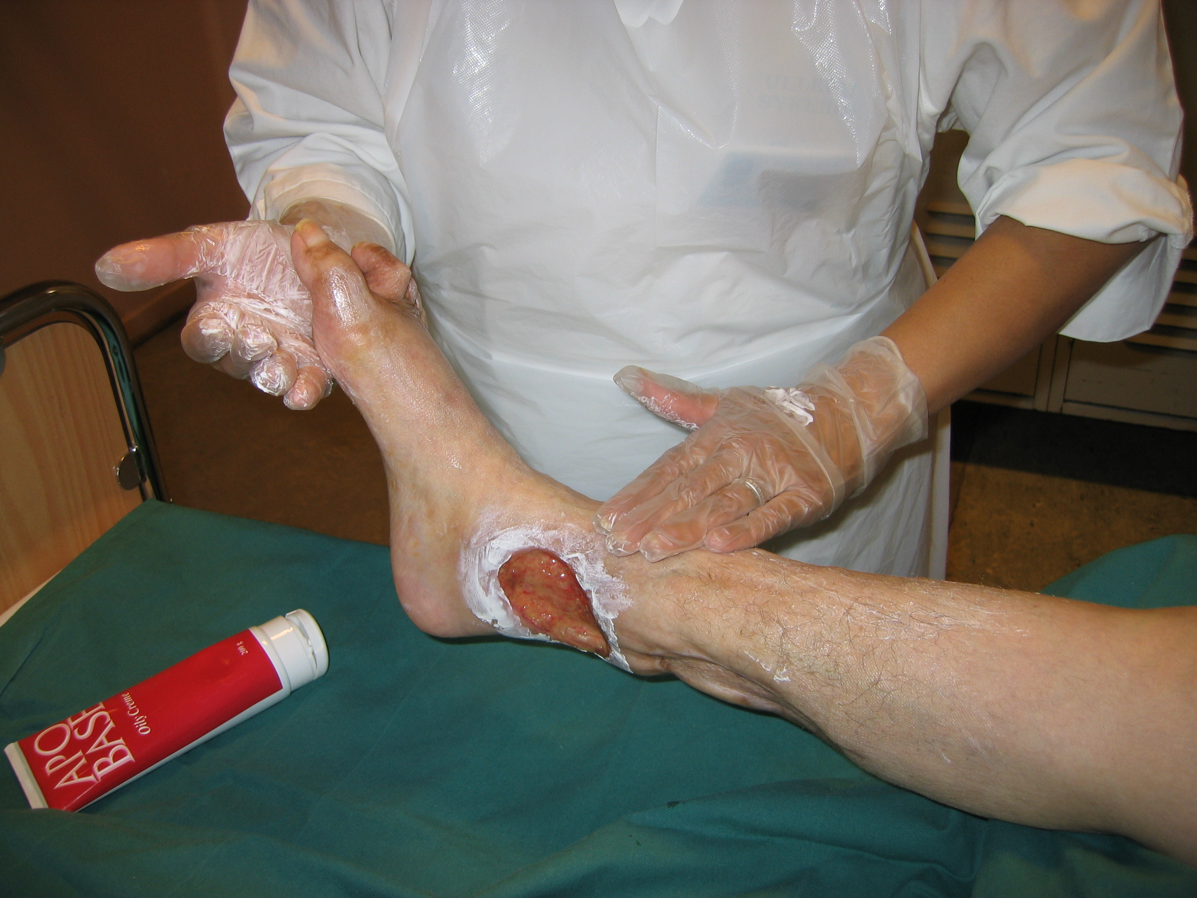

REFERENCER:
Nelson EA, Bradley MD. Dressings and topical agents for arterial leg ulcers. Cochrane Database of Syst. Rev. 2007; (1): CD001182.
Burrows C, Miller R, Townsend D, Bellefontaine R, MaKean G, Orsted HL, Keast DH. Best practice Recommendations for the Prevention and Treatment of venous Leg Ulcers. Wound Care Canada 2006; 4 (1): 45-55.

